Árbol IQTRE obteniendo de un alineamiento con la herramienta MUSCLE
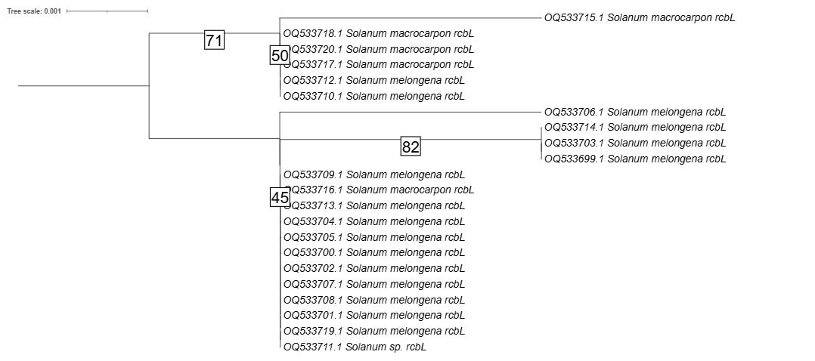

Análisis: En el árbol filogenético obtenido se puede observar que no existe una separación clara entre las diferentes especies analizadas, como Solanum macrocarpon y Solanum melongena. Esto se evidencia en los valores de soporte bootstrap y en la forma en que se agrupan los clados dentro del árbol. Los valores de bootstrap presentes en los nodos oscilan aproximadamente entre 45 y 71, lo cual indica un nivel de soporte moderado a bajo para varias de las relaciones filogenéticas. Los valores de bootstrap entre 40 y 60 generalmente se consideran inconclusos, ya que sugieren que la relación entre los taxones podría cambiar si se modifican ligeramente los datos del alineamiento o si se incluyen más secuencias en el análisis. Por esta razón, las agrupaciones observadas no pueden considerarse completamente robustas.
Asimismo, el árbol muestra que Solanum macrocarpon y Solanum melongena presentan una relación filogenética cercana, lo cual también se refleja en la longitud de las ramas. La barra de escala indica el número de sustituciones de bases por sitio, con un valor de aproximadamente 0,01. Este valor es muy bajo, sugiriendo que existen muy pocos cambios entre las secuencias analizadas, lo que indica que estas son altamente similares entre sí. Debido a esta baja divergencia genética, las ramas del árbol presentan longitudes relativamente cortas y similares, lo que dificulta una diferenciación clara entre los grupos.
En cuanto a la resolución del árbol, se observa que las especies no se separan en clados bien definidos, sino que algunas secuencias aparecen mezcladas entre sí. Esto sugiere que el marcador rbcL que codifica para la subunidad grande de la enzima RuBisCO no presenta suficiente variabilidad genética para discriminar adecuadamente entre estas especies. Este tipo de marcador suele ser altamente conservado evolutivamente, por lo que es útil para analizar relaciones filogenéticas entre grupos taxonómicos más distantes, pero puede resultar poco informativo cuando se comparan especies estrechamente relacionadas.
Una posible explicación biológica para este resultado es que Solanum macrocarpon y Solanum melongena pertenecen a un grupo de especies estrechamente relacionadas dentro del género Solanum, lo que implica que comparten una historia evolutiva reciente y, por lo tanto, presentan pocas diferencias en regiones genéticas conservadas. Además, procesos como la domesticación, el flujo génico entre especies cercanas o la hibridación pueden contribuir a la similitud genética observada entre estas especies.
Árbol IQTRE obteniendo de un alineamiento con la herramienta Clustal
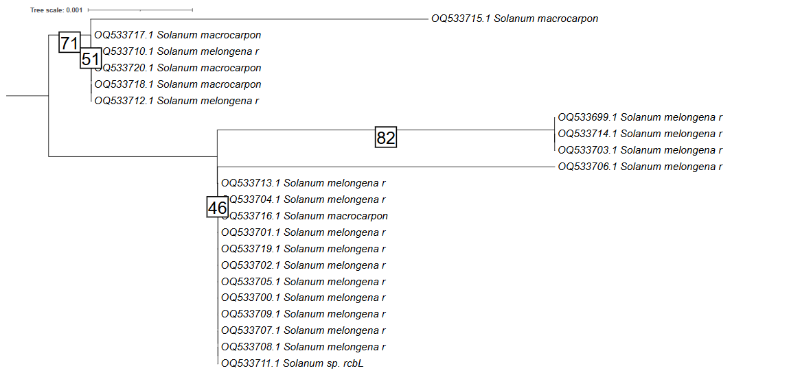
Asimismo, al analizar el árbol obtenido por IQTRE que proviene de un alineamiento con CLUSTAL se reconocer que también se revela una baja resolución taxonómica entre los ejemplares de S. melongena y S. macrocarpon, evidenciada por la mezcla de ambas especies en los clados y una escala de distancia genética de 0.001 que indica secuencias extremadamente parecidas. Los valores de soporte oscilaron entre 82 y 46; mientras que el clado de 71 muestra una relación aceptable, el de 51 evidencia que las diferencias son mínimas e inconclusas, donde la longitud de las ramas es insuficiente para una segregación clara.
Finalmente, a modo de conclusión, los dos árboles obtenidos de los dos alineamientos Muscle y Clustal presentan resultados similares entre sí, a pesar de que suele ser asociado MUSCLE con mayor rapidez y refinamiento en alta presición al hacer uso de mayor número de secuencias divergentes y por otro lado Clustal que puede tener mayor tasa de error al no hacer correcciones de alineamientos al árbol guía y ser más lento.
La razón biológica de esta falta de resolución evidenciada en los dos árboles radica en que el marcador rbcL codifica para la subunidad grande de la enzima RuBisCO, cuya función en la fijación de carbono es tan vital que el gen está sometido a una purificación selectiva extrema; esto lo convierte en un gen de evolución muy lenta que no acumula suficientes mutaciones para distinguir especies que han divergido recientemente. Esta alta similitud nucleotídica hace que el resultado sea sensible al algoritmo de alineamiento, y cualquier diferencia en el posicionamiento de las bases influye en los bajos valores de bootstrap obtenidos para este grupo de berenjenas.

